بنام خداوند بخشنده مهربان

دانشگاه علوم پزشکی و خدمات بهداشتی و درمانی زابل

دانشکده پرستاری و مامایی زابل

طرح درس نطریه ها،الگوهای پرستاری و كاربرد آنها اختصاصی کارشناسی ارشد داخلی - جراحی

نام درس: نطریه ها،الگوهای پرستاری و كاربرد آنها پيش نياز: ندارد

تعداد دانشجويان:

تعداد واحد: 2 واحد (5 /1 واحد نظری(26 ساعت)، 5/0 واحد کارآموزی (26 ساعت)

نام مدرسین: خانم دکتر پودینه – خانم دکتر نادری فر

Email: [mahin.naderifar@gmail.com](mailto:mahin.naderifar@gmail.com)

---------------------------------------------------------------------------------------------------------------------------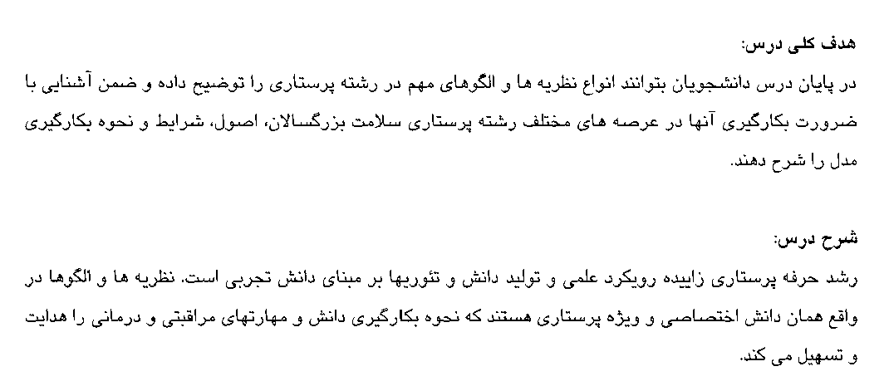

اهداف رفتاري :

در پايان درس دانشجویان بايد قادر باشند:

1- مفهوم نظريه و الگوي پرستاري را بيان كند.

2- مشخصات اصلی يك نظريه را نام ببرد.

3- ارتباط الگو و نظريه را شرح دهد.

4- تاريخچه نظريه و مدلها در پرستاري مبتنی بر نظريه هاي پرستاري را بيان نمايد.

5- كاربرد فرآيند پرستاري را در ارائه خدمات پرستاري تحليل نمايد.

6- مفاهيم مهم نظريه فلورانس نايتينگل و نقش پرستار بر اساس اين نظريه را تبيين كند.

7- نظريه تكاملی پپلاو، مفاهيم، مراحل و كاربرد اين نظريه توضيح دهد.

8- مدل پرستاري خودمراقبتی اورم و كاربرد آن را شرح دهد.

9- مدل سازگاري روي، مفاهيم عمده ، پيش فرضها و ساختار فرايند پرستاري را توضيح دهد.

10- مدل سيستم هاي رفتاري جانسون، عناصر و مفاهيم عمده و استفاده از آن در مراقبت از بيمار را شرح دهد.

11- تئوری واتسون را توضیح داده و ده فاكتور مراقبتی واتسون را ليست نماید وپيش فرضها ی عناصر پنداشتی اصلی آن را بيان نمايد.

12- تئوري فريدمن و مفاهيم آن را تعريف وکاربرد ان در پرستاری را توضیح دهد.

13- تئوري دستيابی به هدف ايموژن كينگ، پيش فرضها و مفاهيم عمده و كاربرد آن را در پرستاری توضيح دهد.

14- مفهوم انسان واحد راجرز، پيش فرض ها و مفاهيم مهم و كاربرد آن را در پرستاری توضيح دهد.

15- مشكلات پرستاري 21 گانه عبدا... را ليست نموده و تعاريف و مفاهيم مهم اين نظريه را شرح دهد.

16- اصول، شرايط و نحوه به كار گيري نظريه و مدلهاي پرستاري را توضيح دهد

. وسايل کمك آموزشي:

ويدئوپروژكتور، كامپيوتر، وايت برد

روش تدريس: پرسش و پاسخ، بحث گروهی، سخنرانی مطالعه موردي

شيوه ارزيابي

: حضور فعال در كلاس و شركت در بحثهاي گروهی15%

ارائه خلاصه مقالات و كنفرانس25%

امتحان پايان ترم 60%

وظيفه دانشجويان:

هر دانشجو موظف است يك مدل را انتخاب نموده و آن را در يكی از عرصه هاي حرفه اي به كار برده و گزارش آن را به صورت شفاهی و كتبی ارائه دهد.

|  |  |  |  |
| --- | --- | --- | --- |
| ردیف | تاریخ جلسه | مدرس | توضیحات |
| 1 | معارفه، ارایه طرح درس، مقدمه و مفهوم نظريه، تعاریف ، مفاهیم | دکتر پودینه |  |
| 2 | تاريخچه نظريه ، الگو ها ومدلهای پرستاري و كاربرد آنها درفرآيند پرستاري | دکتر پودینه |  |
| 3 | نظريه فلورانس نايتينگل، مفاهیم و کاربرد آن | دکتر پودینه |  |
| 4 | نظريه تكاملی پپلاو، مفاهيم، مراحل و كاربرد ان | دکتر نادری فر |  |
| 5 | مفهوم انسان واحد راجرز، پيش فرض ها و مفاهيم مهم و كاربرد آن در پرستاری | دکتر پودینه |  |
| 6 | سيستم هاي رفتاري جانسون، عناصر و مفاهيم عمده و استفاده از آن در مراقبت از بيمار | دکتر نادری فر |  |
| 7 | تئوری واتسون ،مفاهیم ، پيش فرضها و کاربرد آن در پرستاری | دکتر نادری فر |  |
| 8 | مدل سازگاري روي، مفاهيم عمده ، پيش فرضها و کاربرد پرستاري آن | دکتر نادری فر |  |
| 9 | مدل پرستاري خودمراقبتی اورم و كاربرد آن درپرستاری و بخش های بالینی | دکتر پودینه |  |
| 10 | تئوري فريدمن ، مفاهيم و کاربرد آن در پرستاری | دکتر نادری فر |  |
| 11 | مدل 21 گانه عبدا... ، تعاريف و مفاهيم مهم اين نظريه و نحوه بکار گیری آن در فرایند پرستاری | دکتر پودینه |  |
| 12 | چهارچوب سيستمها و تئوري دستيابی به هدف ايموژن كينگ، پيش فرضها و مفاهيم عمده و كاربرد آن در پرستاری | دکتر نادری فر |  |
| 13 | ارایه تکالیف با هماهنگی اساتید مربوطه | دکتر پودینه ،دکتر نادری فر |  |

واحد کار آموزی (26 ساعت)

هدف:

طراحی برنامه مراقبت بالينی مددجويان در چارچوب الگوهاي تدريس شده، مراقبت از مددجويان بستري در بخش هاي داخلی و جراحی با بهره گيري از مدل هاي معرفی شده (حداقل دو مورد برای هر دانشجو)

عرصه: بخش هاي داخلی - جراحی

کشيك: با توجه به برنامه زمانبندي شده

منابع:

Tomy , A & Alligood,M (Last Edition) Nursign Theory (Utilization & application) 2nd edition Mosby , Baltimore.

Johnson, B, Webber,P(Last Edition) Theory & Reasoning in Nursing. Lippincott Williams and Wilking, Louisiana.

Julia B. George.( Last Edition) Nursing theories (The base for professional practice), Prentice Hall, Upper saddle River.

Pearson,A. Vaughan,B. and Fitz Gerald, M.( Last Edition) Nursing Modets for practice. Edinburgh Butterwarth Heinemann.

And Reading related Articles. .

رفیعی فروغ، اصول نظریه پردازی در پرستاری،دانشگاه علوم پزشکی و خدمات بهداشتی ودرمانی ایران، چاپ دوم

معماريان ر.كاربرد مفاهيم و نظريه هاي پر ستاري چاپ دوم، تهران: دانشگاه تربيت مدرس مركز نشر آثار علمی

صلصالی، مهوش، طالقانی، فریبا، بریم نژاد، لیلی. فلسفه، دانش و نظریه های پرستاری، تهران: انتشارات بشری

راجرز، بث، ترجمه یزدان نیک، احمدرضا، سید یا حسین، سمر، توسعه دانش پرستاری تاثیر مکاتب فلسفی ، معاونت تحقیقات علوم پزشکی اصفهان، چاپ اول 1391

مجلات، مقالات و منابع معتبر علمی با عناوین مرتبط